ANEXO VIII

TERMO DE REFERÊNCIA
Referência: Pregão Presencial nº 03/2022 - Processo nº 05/2022
1 – DO OBJETO:

Contratação de empresa para o fornecimento de Uniformes Escolares (camisetas mangas curtas e regatas, meias e tenis com velcro e cadarço), bem
como os serviços de operação logística para a sua montagem,
embalamento e transporte, para os alunos da rede Municipal de
Ensino, sendo:

1.1 - CAMISETA MANGA CURTA:
a) A camiseta de manga curta deverá ter seu corpo e mangas, confeccionado em meia malha PA 52% Poliéster e 48% Algodão com sua gramatura de 165 g/m², fio 30.1, na cor Branca Pantone 11-4800 TPX.
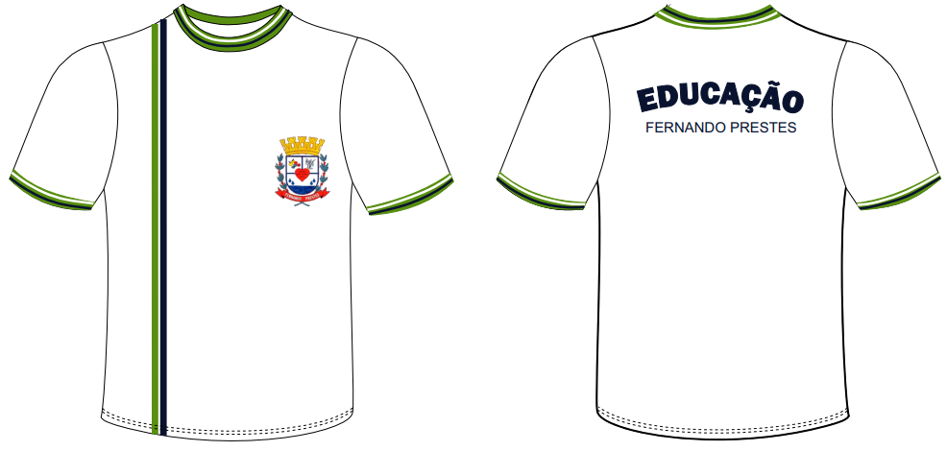
b) Na frente da camiseta, do lado esquerdo de quem veste, deverá conter um silkscreen do brasão do municipio de FERNANDO PRESTES, respectivamente na altura do peito com medidas de 8cm de altura por 7cm de largura, conforme desenho em anexo.
c) Na frente da camiseta, do lado direito de quem veste, deverá conter um silkscreen de duas cores, respectivamente na vertical do ombro ao final da barra do lado direito de quem veste: na cor verde Pantone 17-6030TPX outra na cor azul marinho Pantone 19-4025 TPX, sendo as duas com 1cm de largura com aproximadamente 0,5cm de espaço entre elas, conforme desenho em anexo.

d) Na parte da costa da camiseta deverá ter a escrita “Educação”, em silkscreen na cor azul marinho Pantone 19-4025TPX, arqueado em fonte ARIAL e a escrita FERNANDO PRESTES na cor azul marinho Pantone 19-4025TPX, em fonte ARIAL, com tamanhos proporcionais a cada tamanho, conforme desenho abaixo.
e) A camiseta escolar manga curta deverá possuir gola e braçadeiras em retilínea, composta de material 100% Acrílico, que deve ser na cor: verde Pantone 17-6030 TPX com duas listras nas cores: branca (Pantone 11-4800 TPX) e outra na cor azul marinho (Pantone 19-4025 TPX).
Imagem Ilustrativa
0,7 cm com fio tinto 100% acrílico na cor Verde | Pantone 17-6030 TPX
0,2 cm com fio tinto 100% acrílico na cor Azul Marinho | Pantone 19-4025 TPX
0,4 cm com fio tinto 100% acrílico na cor Verde | Pantone 17-6030 TPX
0,2 cm com fio tinto 100% acrílico na cor Branco | Pantone 11-4800 TPX
1,3 cm com fio tinto 100% acrílico na cor Verde | Pantone 17-6030 TPX
2,8 cm com fio tinto 100% acrílico na cor Verde na sua parte interna. | Pantone 17-6030 TPX

f) Etiqueta de identificação do produto: A etiqueta de identificação deve ser de tecido branco, afixada em caráter permanente e indelével na parte traseira da gola. Os caracteres tipográficos dos indicativos na cor preta devendo ser uniformes e informar a razão social, CNPJ, marca, composição do tecido, símbolos/instruções de lavagem, tamanho. As etiquetas devem cumprir as obrigações descritas no Regulamento Técnico Mercosul sobre Etiquetagem de Produtos Têxteis, determinadas pela Resolução nº 02 do CONMETRO, de 6 de maio de 2008.

TABELA DE MEDIDAS DA CAMISETA MANGA CURTA

MEDIDIAS EM CENTÍMETRO | TAMANHOS
TAMANHOS | 2 | 4 | 6 | 8 | 10 | 12 | 14 | 16 | P | M | G | GG
Comprimento do corpo. | 41 | 44 | 46 | 49 | 54 | 58 | 60 | 65 | 70 | 72 | 74 | 75
Largura do corpo. | 31 | 35 | 36,5 | 38 | 39,5 | 42 | 44 | 45,5 | 49 | 53,2 | 56 | 60
Comprimento da manga. | 13 | 15 | 15,5 | 16,5 | 17,5 | 18 | 19 | 21,5 | 23 | 24 | 25 | 25,5
Abertura da cava. | 15,5 | 16,5 | 17,5 | 18,5 | 19,5 | 21,5 | 22,5 | 23 | 24 | 25 | 26 | 26,5
Abertura da manga. | 10 | 11 | 11,5 | 12 | 12,5 | 13 | 13,5 | 14 | 15 | 15,5 | 16 | 17,5
Comprimento do antebraço. | 8 | 10 | 11 | 11 | 11 | 12 | 13 | 16 | 17 | 17 | 17 | 17
Comprimento do ombro. | 6 | 8 | 9 | 10 | 10 | 11 | 12 | 12 | 14 | 16 | 17 | 18
- Será aceita tolerância nas medidas de 1 cm para mais ou para menos, conforme ABNT 12.071/02.

EMBALAGEM:
g) O produto deve ser devidamente dobrado e embalado individualmente em uma embalagem de plástico transparente no tamanho adequado ao produto. Posteriormente o produto deve ser encaixotado em caixas de papelão resistente padronizadas devidamente identificada com o nome do fornecedor, produtos, tamanhos, quantidades constantes na caixa, condições de empilhamento e demais informações necessárias quando do recebimento, conferência, estocagem.

1.2 - CAMISETA REGATA:
a) A camiseta regata deverá ter seu corpo confeccionado em meia malha PA 52% Poliéster e 48% Algodão com sua gramatura de 165 g/m², fio 30.1, na cor Branca Pantone 11-4800 TPX.
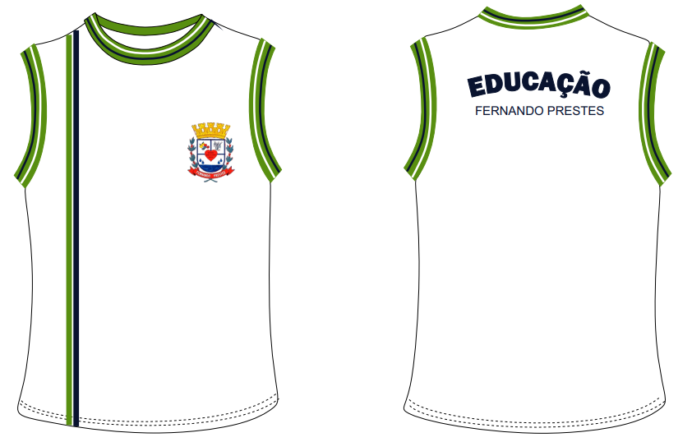

b) Na frente da camiseta, do lado esquerdo de quem veste, deverá conter um silkscreen do brasão do municipio de FERNANDO PRESTES, respectivamente na altura do peito com medidas de 8cm de altura por 7cm de largura, conforme desenho em anexo.
c) Na frente da camiseta, do lado direito de quem veste, deverá conter um silkscreen de duas cores, respectivamente na vertical do ombro ao final da barra do lado direito de quem veste: na cor verde Pantone 17-6030TPX outra na cor azul marinho Pantone 19-4025 TPX, sendo as duas com 1cm de largura com aproximadamente 0,5cm de espaço entre elas, conforme desenho em anexo.

d) Na parte da costa da camiseta deverá ter a escrita “Educação”, em silkscreen na cor azul marinho Pantone 19-4025TPX, arqueado em fonte ARIAL e a escrita FERNANDO PRESTES na cor azul marinho Pantone 19-4025TPX, em fonte ARIAL, com tamanhos proporcionais a cada tamanho, conforme desenho abaixo.
e) A camiseta escolar regata deverá possuir gola e cavas em retilínea, composto de material 100% Acrílico, que deverá ser nas cores: verde Pantone 17-6030 TPX com duas listras nas cores: branca (Pantone 11-4800 TPX) e outra na cor azul marinho (Pantone 19-4025 TPX).
Imagem Ilustrativa
0,7 cm com fio tinto 100% acrílico na cor Verde | Pantone 17-6030 TPX
0,2 cm com fio tinto 100% acrílico na cor Azul Marinho | Pantone 19-4025 TPX
0,4 cm com fio tinto 100% acrílico na cor Verde | Pantone 17-6030 TPX
0,2 cm com fio tinto 100% acrílico na cor Branco | Pantone 11-4800 TPX
1,3 cm com fio tinto 100% acrílico na cor Verde | Pantone 17-6030 TPX
2,8 cm com fio tinto 100% acrílico na cor Verde na sua parte interna. | Pantone 17-6030 TPX

f) Etiqueta de identificação do produto: A etiqueta de identificação deve ser de tecido branco, afixada em caráter permanente e indelével na parte traseira da gola. Os caracteres tipográficos dos indicativos na cor preta devendo ser uniformes e informar a razão social, CNPJ, marca, composição do tecido, símbolos/instruções de lavagem, tamanho. As etiquetas devem cumprir as obrigações descritas no Regulamento Técnico Mercosul sobre Etiquetagem de Produtos Têxteis, determinadas pela Resolução nº 02 do CONMETRO, de 6 de maio de 2008.

TABELA DE MEDIDAS DA CAMISETA REGATA

MEDIDIAS EM CENTÍMETRO | TAMANHOS
TAMANHOS | 2 | 4 | 6 | 8 | 10 | 12 | 14 | 16 | P | M | G | GG
Comprimento do corpo. | 41 | 44 | 46 | 49 | 54 | 58 | 60 | 65 | 70 | 72 | 74 | 75
Largura do corpo. | 31 | 35 | 36,5 | 38 | 39,5 | 42 | 44 | 45,5 | 49 | 53,2 | 56 | 60
Abertura da cava. | 15,5 | 16,5 | 17,5 | 18,5 | 19,5 | 21,5 | 22,5 | 23 | 24 | 25 | 26 | 26,5
Comprimento do ombro. | 6 | 8 | 9 | 10 | 10 | 11 | 12 | 12 | 14 | 16 | 17 | 18
- Será aceita tolerância nas medidas de 1 cm para mais ou para menos, conforme ABNT 12.071/02.

EMBALAGEM:
- O produto deve ser devidamente dobrado e embalado individualmente em uma embalagem de plástico transparente no tamanho adequado ao produto. Posteriormente o produto deve ser encaixotado em caixas de papelão resistente padronizadas devidamente identificada com o nome do fornecedor, produtos, tamanhos, quantidades constantes na caixa, condições de empilhamento e demais informações necessárias quando do recebimento, conferência, estocagem.

LAUDOS:
LAUDOS DOS ITENS – TECIDO (CAMISETA MANGA CURTA E CAMISETA REGATA)
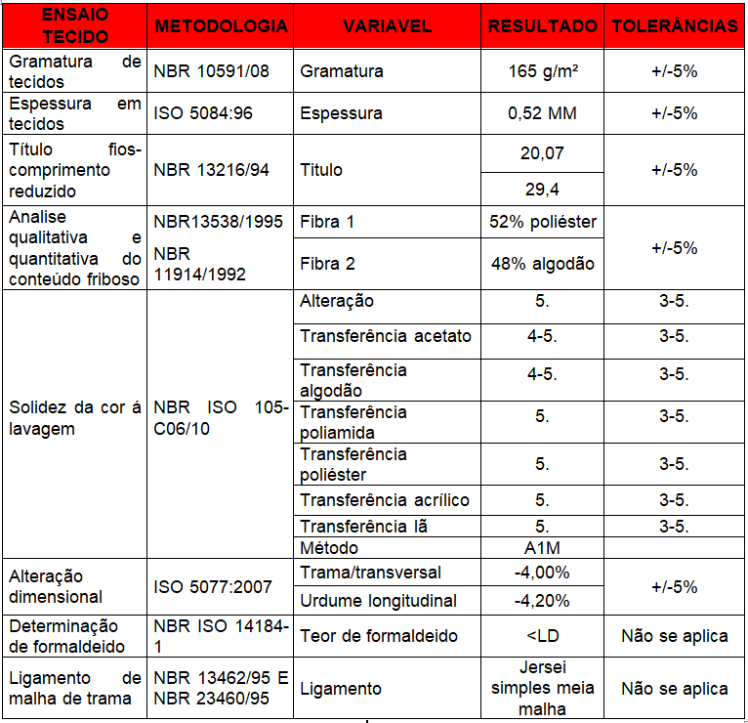
1.3 – MEIA ESCOLAR:
a) Descritivo da Meia:
- Cor do corpo da meia: branco;
- Cor biqueira e calcanhar: azul marinho Pantone 19-4025 TPX;

b) Desenho feito em jacquard, composto por duas listras de 0,5cm na cor azul marinho Pantone 19-4025 TPX, e na cor verde Pantone 17-6030 TPX, e entre elas a escrita EDUCAÇÃO na cor azul marinho Pantone 19-4025 TPX, conforme imagem abaixo:

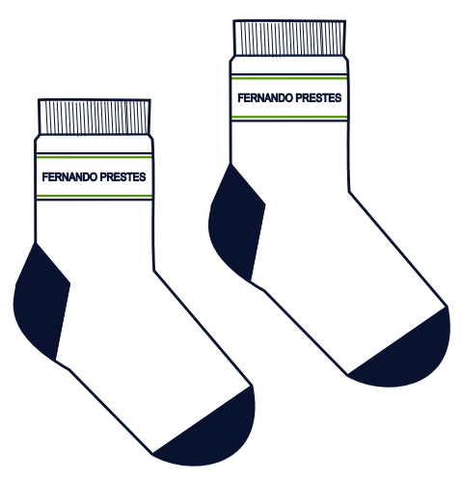

c) Punho: Jérsei (meia malha) com disposição de agulhas 1X1, onde uma tece e uma forma o canelado (aspecto = sanfona 1X1).

- Calcanhar verdadeiro;

d) Características técnicas:
- Composição: 38% algodão – 38% poliamida – 15% poliéster – 8% acrílico – 1% elastodieno.
- Gramatura: 198 gr/m².
- Grau de Brancura: Mínimo 155 – Desvio Tintorial: 2,4 ± 0,5.
- Resistência ao Estouro: 10,0 kgf / cm² mínimo.
- Encolhimento/Alongamento Largura: - 12%, no máximo.
- Encolhimento/Alongamento Comprimento: - 12%, no máximo.

- Obs. Os resultados de encolhimento estão expressos por sinal + ou –, que significa (-) encolhimento – (+) alongamento.

e) Fechamento da ponta:
- A meia deve costurada em máquina remalhadeira.
- A costura da meia deve estar de acordo com a porção subjacente do corpo para vestir de modo que não há rugas indesejáveis ou espessuras no tecido causando pressão nos dedos ou no peito do pé.

f) Dimensões:
Conforme tabela abaixo:

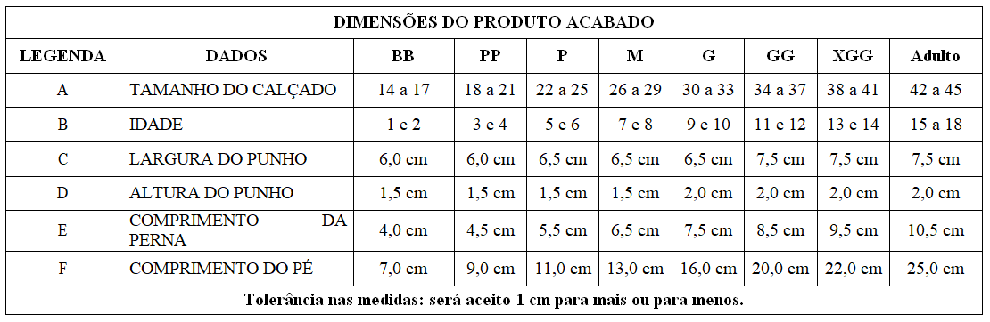

g) Acabamento e qualidade:
- As meias devem ser bem passadas de maneira que evidencie suas partes: biqueira, calcanhar e punho;
- A costura da meia deve estar de acordo com a porção subjacente do corpo para vestir de modo que não gere rugas indesejáveis ou espessuras maiores no tecido, pois pode causar pressão nos dedos ou no peito do pé.
- As meias devem estar isentas de qualquer defeito que comprometa sua apresentação e uso;
- As meias não devem apresentar torção, costura mal-feita, pontas, dobras, franzidos, pontos falhados, rompidos ou soltos.

Laudo a ser apresentado juntamente com as amostras:
- Laudo para composição se aceita:
- Método: Norma 20/05 e 20/A da AATCC e NBR 13538:1995/11914:1992, respectivamente.

- Laudo para gramatura se aceita:

- Método: NBR 10591/08 – Determinação de gramatura de tecidos.

- Laudo para encolhimento e alongamento se aceita:

- Método: Normal NBR 10320/88 – Determinação das alterações dimensionais planos e malhas – lavagem em máquina caseira automática.

- Laudo para resistência ao estouro:
- Método: Norma NBR 13384/95 – Equipamento utlilizado: Mullentester.

1.4 - TÊNIS ESCOLAR COM VELCRO.

a) Considerações Gerais: A especificação e normas técnicas a seguir descritas estão em conformidade com a ABNT NBR 16473 - Conforto em calçados escolares- requisitos, normas e ensaios - primeira edição 11.04.2016, este órgão utilizou como recurso para formulação do presente termo de referencia, além do termo elaborado pelo laboratório credenciado pelo INMETRO – IBTEC Instituto Brasileiro de Tecnologia do Couro, Calçados e Afins, o Edital da Prefeitura Municipal de São Paulo, PE 29/SME/2019.

b) O Tênis deve ser fabricado no processo de montagem ensacada, com fixação da palmilha ao cabedal pelo processo de costura Strobel (Overloque) e após ser AUTOCLAVADO, com vulcanização direta da borracha da banda lateral no solado e na lona do cabedal.

c) Por se tratar de um produto em produção fabril, exige-se que as dimensões dos calçados acompanham os padrões comerciais baseados na escala francesa cujo fator de conversão é 0,66667 centímetros de número a número. A medida realizada em calçado já confeccionado deverá ser efetuada na palmilha amortecedora ou palmilha de overloque, com variação permitida de 3% (+/-). Deve ter o Brasão do órgão aplicado na tira do velcro. A marca da amostra deverá ser a mesma constante na proposta de preços junto com os laudos e consequentemente deverá permanecer inalterada durante toda a vigência da ata de registro de preços, sob pena de desclassificação e/ou cancelamento da ata.

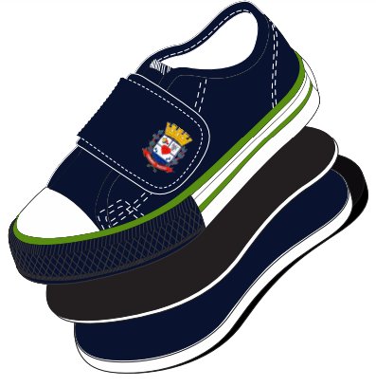
Vista externa (Foto Ilustrativa)

d) Cor e material do cabedal e lingueta: A gáspea do cabedal, laterais e lingueta, deverão ser de lona 100% algodão, de no mínimo 300 gramas por metro quadrado, na cor Azul semelhante ao Pantone 19-4025 TPX, devendo estar dublada com sarja também de 100% algodão desengomado com gramatura mínima de 230 gramas por metro quadrado, totalizando assim um mínimo de 530 gramas por metro quadrado, no conjunto.

e) Contra forte: O contra forte se localiza na região do calcanhar entre a lona externa e a espuma interna. É fabricado em elastômero vulcanizado flexível de no mínimo 1,2 mm, devendo ser chanfrado em toda sua borda superior na largura mínima de 8 mm terminando em zero.

f) Forro: O tênis deve ser todo forrado internamente com tecido poliéster (gramatura mínima 130 Gr/m²) na cor azul semelhante ao Pantone 19-4025 TPX, dublado com espuma de poliuretano de no mínimo 5 mm de espessura e densidade 26 kg/m³ (quilograma por metro cúbico).

g) Debrum e costuras: A gáspea deve ser toda debruada. O debrum será de Gorgurão com largura mínima de 12 mm e com bordas que não desfiam. Na mesma cor do cabedal.

h) Todas as costuras têm de 3 a 4 pontos/cm e tem um arremate de, no mínimo, 2 pontos nas extremidades. As costuras externas “aparentes” devem ser duplas e afastadas de 2,2 a 2,6 mm entre si. A linha usada deve ser de poliamida (nylon) número comercial 40, na cor Branca.

i) Fechamento com velcro: Tênis escolar infantil deve ter fechamento com uma tira de velcro sendo que a mesma deverá ter em torno de 40 mm de largura, podendo variar conforme a escala de numero a numero, toda debruada, igual o cabedal.

j) Biqueira, sobre biqueira, banda lateral: Devem ser de uma Composição elastomérica vulcanizada, composta por borracha natural (NR), borracha de butadieno estireno (SBR) e borracha de etileno propileno dieno (EPDM), sendo estes componentes preponderantes. Biqueira e sobre biqueira com espessura mínima de 1,4 mm.

k) Cores: a Biqueira, Sobre Biqueira, Banda Lateral e o friso devem ser na cor Branca. A sobre biqueira deverá ter gravação TIPO TRATORADA, tudo similar a ilustração da vista externa.

Na ilustração abaixo uma foto do produto para orientação das partes do tênis em questão.

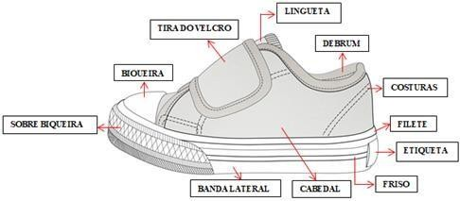

Foto ilustrativa

l) Gorgurão trazeiro: Deverá ser colocado na parte trazeira do tênis um gorgurão de no mínimo 13 mm de largura, na mesma cor do cabedal, gravado com o nome FERNANDO PRESTES conforme ilustração abaixo.

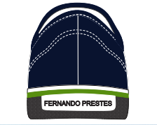

m) Dublada com sarja 100% algodão cru, com no mínimo 220 gramas por metro quadrado. Com o nome do órgão gravado de forma permanente- SOLA – Peça integrante da base inferior do calçado. Deverá ser fabricado em “PU”, Poliuretano poliéter de alta resistência a hidrolise. Este solado deve ser na cor Preta, devendo ter a gravação do Nome do Órgão e da numeração em todos os tamanhos de forma permanente, e formato antiderrapante, similar à ilustração abaixo. E na sua base deve companhar o perfil da forma e ser em formato de cunha, com espessura dianteira (Espessura A) 5 milímetros, e espessura trazeira (Espessura B) 9 milímetros, tolerância admitida +/- 1 milímetro, isso deve ser seguido em todos os tamanhos.

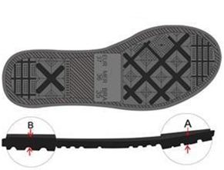

n) Vista do solado com desenho antiderrapante, tendo o nome do órgão e o número gravado (Foto Ilustrativa).

o) Nas amostras, deverão acompanhar as amostras os insumos usados na fabricação dos calçados tais como: 1 par de solado, 1 par de palmilha amortecedora, amostra da lona do cabedal, sarja, forro com espuma estes três itens de preferência amostra no tamanho A4, biqueira, sobre biqueira, banda lateral, ilhoses, contra forte, debrum, tira do velcro, palmilha de overloque. Estes materiais serão submetidos a analise em laboratório juntamente com as amostras, se necessidade houver, para avaliação da conformidade dos insumos e cores conforme especificações, normas técnicas e valores para aceitabilidade dos materiais descritos neste EDITAL.

p) Laudo, conforto do Tênis: Os tênis deverão atender as normas de conforto, devendo o Laudo de Conforto ser entregue junto com as Amostras, segundo as NBRs abaixo, e seu resultado terá que atingir o resultado final: CONFORTAVEL.

q) Laudos:

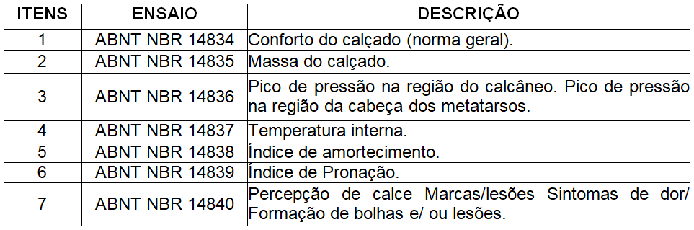

r) Demostração de qualidade e durabilidade: o tênis deverá atender as normas técnicas elencadas no quadro abaixo, sendo que os laudos dos ensaios devem acompanhar as Amostras; para que fique demonstrada a plena qualidade do produto:

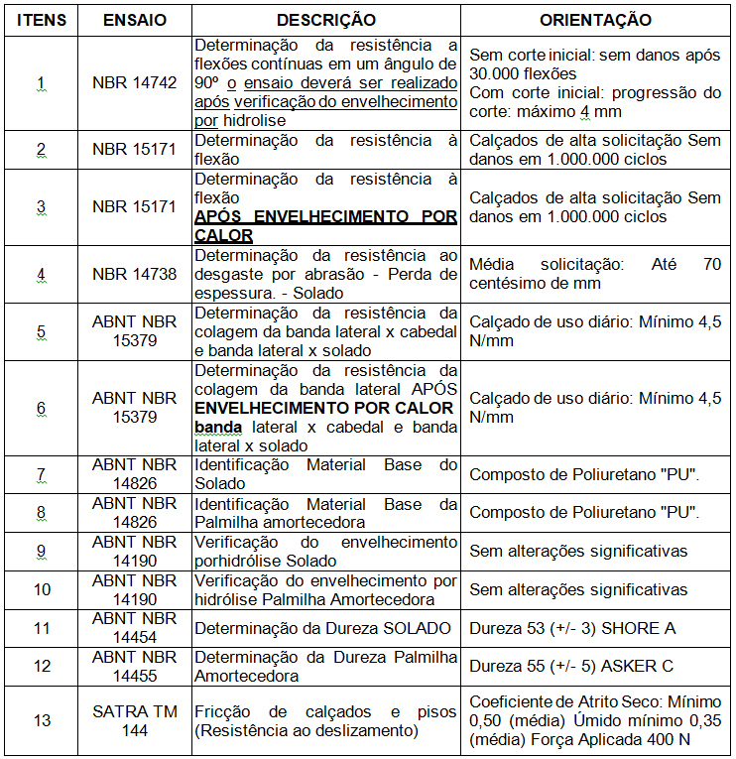

s) Acreditação: os laudos deverão ser realizados por laboratório comprovadamente acreditado pelo INMETRO. Para isso é necessário apresentação de cópia simples do certificado de acreditação emitido pelo Instituto Nacional de Metrologia, Qualidade e Tecnologia - INMETRO ou que tenham a chancela do mesmo. Na hipótese de não constar prazo de validade nos laudos, este órgão aceitará como válidos aqueles expedidos em até 180 (cento e oitenta) dias imediatamente anteriores à data de apresentação da proposta.

1.5 - TÊNIS ESCOLAR COM CADARÇO.

a) A Especificação e normas técnicas a seguir descritas estão em conformidade com a ABNT NBR 16473 - Conforto em calçados escolares- requisitos, normas e ensaios - primeira edição 11.04.2016, este órgão utilizou como recurso para formulação do presente termo de referencia, o Edital da Prefeitura Municipal de São Paulo, PE 29/SME/2019.

b) O Tênis deve ser fabricado no processo de montagem ensacada, com fixação da palmilha ao cabedal pelo processo de costura Strobel (Overloque) e após ser AUTOCLAVADO, com vulcanização direta da borracha da banda lateral no solado e na lona do cabedal.

c) Por se tratar de um produto em produção fabril, exige-se que as dimensões dos calçados acompanham os padrões comerciais baseados na escala francesa cujo fator de conversão é 0,66667 centímetros de número a número. A medida realizada em calçado já confeccionado deverá ser efetuada na palmilha amortecedora ou palmilha de overloque, com variação permitida de 3% (+/-). Deve ter o Brasão do órgão aplicado na lateral do tênis. A marca da amostra deverá ser a mesma constante na proposta de preços junto com os laudos e consequentemente deverá permanecer inalterada durante toda a vigência da ata de registro de preços, sob pena de desclassificação e/ou cancelamento da ata.

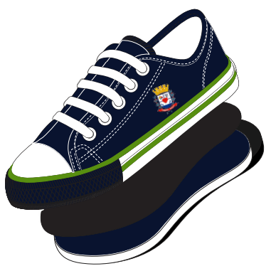
Vista externa (Foto Ilustrativa)

d) Cor e material do cabedal e lingueta: a gáspea do cabedal, laterais e lingueta, deverão ser de lona 100% algodão, de no mínimo 300 gramas por metro quadrado, na cor Azul semelhante ao Pantone 19-4025 TPX, devendo estar dublada com sarja também de 100% algodão desengomado com gramatura mínima de 230 gramas por metro quadrado, totalizando assim um mínimo de 530 gramas por metro quadrado, no conjunto.

e) Contra forte: O contra forte se localiza na região do calcanhar entre a lona externa e a espuma interna. É fabricado em elastômero vulcanizado flexível de no mínimo 1,2 mm de espessura, devendo ser chanfrado em toda sua borda superior na largura mínima de 8 mm terminando em zero.

f) Forro: O tênis deve ser todo forrado internamente com tecido poliéster (gramatura mínima 130 Gr/m²) na cor Azul semelhante ao Pantone 19-4025 TPX, dublado com espuma de poliuretano de no mínimo 5 mm de espessura e densidade 26 kg/m³ (quilograma por metro cúbico).

g) Debrum e costuras: A gáspea deve ser toda debruada. O debrum será de Gorgurão com largura mínima de 12 mm e com bordas que não desfiam. Na mesma cor do cabedal.

h) Todas as costuras têm de 3 a 4 pontos/cm e tem um arremate de no mínimo 2 pontos nas extremidades. As costuras externas “aparentes” devem ser duplas e afastadas de 2,2 a 2,6 mm entre si. A linha usada deve ser de poliamida (nylon) número comercial 40, na cor Branca.

i) Cadarço/atacador: O tênis deverá ser entregue com um par de cadarço na cor Branco, devendo ser de algodão com fibras sintéticas, armação trançada e chata, largura de no mínimo de 7,00 mm e comprimento adequado a cada número.

j) Ilhóses: Devem ser de alumínio com acabamento natural, diâmetro interno mínimo de 5 mm, composto por duas peças (ilhós e arruela).

k) Biqueira, sobre biqueira, banda lateral: Devem ser de uma Composição elastomérica vulcanizada, composta por borracha natural (NR), borracha de butadieno estireno (SBR) e borracha de etileno propileno dieno (EPDM), sendo estes componentes preponderantes. Biqueira e Sobre Biqueira com espessura mínima de 1,4 mm.

l) Cores: a Biqueira, Sobre Biqueira, Banda Lateral e o friso devem ser na cor Branca. A obre biqueira deverá ter gravação TIPO TRATORADA, tudo similar a ilustração da vista externa.

Na ilustração abaixo uma foto do produto para orientação das partes do tênis em questão.

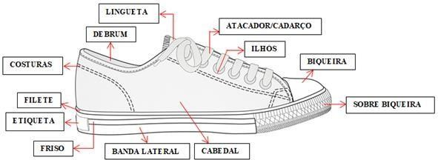
Foto ilustrativa.

m) Gorgurão trazeiro: Deverá ser colocado na parte trazeira do tênis um gorgurão de no mínimo 13 mm de largura, na mesma cor do cabedal, gravado com o nome FERNANDO PRESTES conforme ilustração abaixo.

n) Palmilha Amortecedora: Palmilha de EVA de no mínimo 4,5 milímetros de espessura, dublada com sarja 100% algodão cru, com no mínimo 220 gramas por metro quadrado. Com o nome do órgão gravado de forma permanente.

o) Sola: Peça integrante da base inferior do calçado. Deverá ser fabricado em “PU”, Poliuretano poliéster de alta resistência a hidrolise. Este solado deve ser na cor Preta, devendo ter a gravação do Nome do Órgão e da numeração em todos os tamanhos de forma permanente, e formato antiderrapante, similar à ilustração abaixo. E na sua base deve acompanhar o perfil da forma e ser em formato de cunha, com espessura dianteira (Espessura A) 5 milímetros, e espessura trazeira (Espessura B) 9 milímetros, tolerância admitida +/- 1 milímetro, isso deve ser seguido em todos os tamanhos.

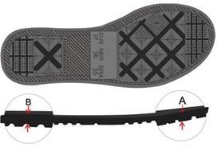
p) Vista do solado com desenho antiderrapante, tendo o nome do órgão e o número gravado (Foto Ilustrativa).

q) Amostras: deverão acompanhar as amostras os insumos usados na fabricação dos calçados tais como: 1 par de solado, 1 par de palmilha amortecedora, amostra da lona do cabedal, sarja, forro com espuma estes três itens de preferência amostra no tamanho A4, biqueira, sobre biqueira, banda lateral, ilhoses, contra forte, debrum, cadarço(s), palmilha de overloque. Estes materiais serão submetidos a analise em laboratório juntamente com as amostras, se necessidade houver, para avaliação da conformidade dos insumos e cores conforme especificação, normas técnicas e valores para aceitabilidade dos materiais descritos neste EDITAL.

r) Laudo - Conforto do tênis: Os tênis deverão atender as normas de conforto, devendo o Laudo de Conforto ser entregue junto com as Amostras, segundo as NBRs abaixo, e seu resultado terá que atingir o resultado final: CONFORTAVEL.

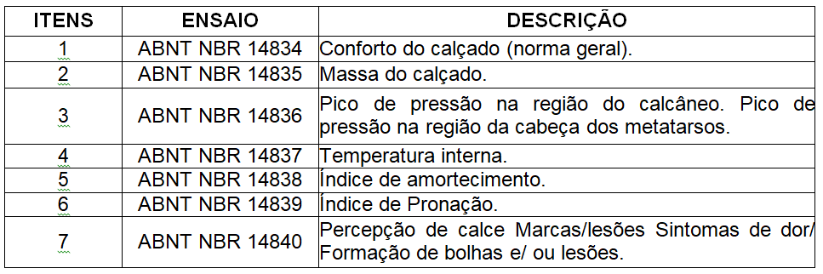

s) Laudos - demonstração de qualidade e durabilidade- O tênis deverá atender as normas técnicas elencadas no quadro abaixo, sendo que os laudos dos ensaios devem acompanhar as Amostras; para que fique demonstrada a plena qualidade do produto:

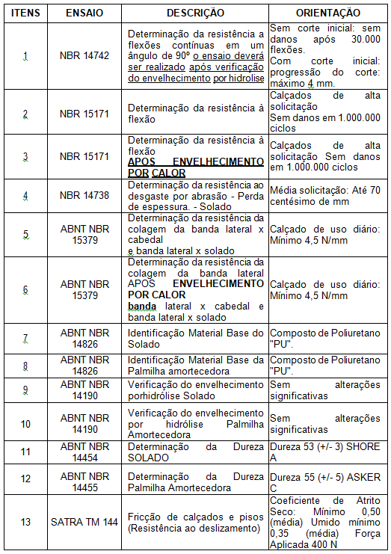
t) Acreditação: os laudos deverão ser realizados por laboratório comprovadamente acreditado pelo INMETRO. Para isso é necessário apresentação de cópia simples do certificado de acreditação emitido pelo Instituto Nacional de Metrologia, Qualidade e Tecnologia - INMETRO ou que tenham a chancela do mesmo. Na hipótese de não constar prazo de validade nos laudos, este órgão aceitará como válidos aqueles expedidos em até 180 (cento e oitenta) dias imediatamente anteriores à data de apresentação da proposta.

2 – DA JUSTIFICATIVA:

A aquisição dos uniformes escolares tem por objetivo dotar os alunos matriculados na rede municipal de ensino a padronização dos uniformes, sendo assim a melhoria das condições.
3 – DO PRAZO DA ENTREGA
O prazo de entrega do objeto desta licitação deverá ser o menor possível, e não poderá ser superior a 30 (trita) dias corridos, contados da data de assinatura do contrato ou de retirada do instrumento equivalente pela adjudicatária, sob pena de perda do direito correspondente, sem prejuízo da aplicação de penalidades previstas em Lei.
4 - DO LOCAL DE ENTREGA E RECEBIMENTO DO OBJETO
Deverá ser entregue na Secretaria Municipal de Educação e Cultura, localizada na Avenida Pedro Paulo di Foggi, nº 9 , Centro, nesta cidade, correndo por conta e risco do fornecedor, inclusive as despesas de transporte, carga e descarga, seguros, tributos, encargos trabalhistas e previdenciários, no horário compreendido das 8:00 às 11:00 horas e das 13:00 às 17:00 horas, de segunda à sexta-feira;
5 - DO PAGAMENTO:
O pagamento será efetuado em parcela única, à vista, mediante a contra entrega dos produtos licitados e, das condições previstas neste edital para seu recebimento, acompanhada das respectivas apresentações das notas fiscais/faturas, bem como da emissão do Termo de Recebimento Definitivo do objeto da contratação.
Fernando Prestes, 28 de janeiro de 2022

Marisa Aparecida Rocha Remondini
Secretaria Municipal de Educação e Cultura

